„Moja miejscowość, mój region”.
Treści programowe realizowane w warunkach domowych z rodzicami we współpracy z nauczycielem.
Miejscowość, reion:
Miejsce zamieszkania
- określanie miejsca zamieszkania(wieś, miasto)
- nazywanie swojej miejscowości, poznawanie ważniejszych obiektów i miejsc
Poczucie przynależności narodowej
- zwracanie uwagi na piękno najbliższego otoczenia (architektury, krajobrazu, okazów przyrodniczych itd.)
- słuchanie utworów literatury dziecięcej
Praca dorosłych
- gromadzenie informacji na temat pracy osób z najbliższego otoczenia, (rodziców, dziadków)
- skupienie uwagi na przedmiotach, treściach przekazywanych przez rodzica
Procesy poznawcze:
- powtarzanie z pamięci, rymowanek, krótkich wierszy, piosenek
- wskazywanie różnic, pomiędzy dwoma przedmiotami, obrazkami
Aktywność językowa:
- odpowiadanie na pytania dotyczące wysłuchanego utworu
- słuchanie wyjaśnień niezrozumiałych słów
Początkowa nauka czytania i pisania:
- podział słów na sylaby, głoski w zabawach, rysowanie po śladach i samodzielnie
- dysponowanie sprawnością całego ciała, w tym sprawnością rąk
- wykonywanie ćwiczeń grafomotorycznych
Elementy matematyki:
Intuicja geometryczna
- dostrzeganie w otoczeniu przedmiotów o różnych kształtach
- liczenie wyodrębnionych przedmiotów z wymienianiem liczebników głównych, w zakresie dostępnym dziecku,
- porównywanie przedmiotów, klasyfikowanie ich ze względu na jakość (np. barwa, wielkość) i przynależność (np. klocki do klocków, kredki do kredek)
- ustalanie położenia obiektów względem własnej osoby
W świecie sztuki: muzyka i śpiew; śpiewanie piosenek z repertuaru dziecięcego, nauka krótkich piosenek
Rozwój fizyczny:
- częste przebywanie na świeżym powietrzu we wszystkich porach roku
- przestrzeganie podstawowych zasad związanych z higieną
Aktywność ruchowa: sprawność ruchowa - przyjmowanie prawidłowej postawy podczas wykonywania różnych czynności np. zadań rozwiązywanych przy komputerze, uczestniczenie w swobodnych zabawach ruchowych, z elementem naśladownictwa, ćwiczeniach gimnastycznych
Działalność plastyczna:
Zainteresowania plastyczne
- poznawanie i stosowanie różnych technik plastycznych; kolażu, mokrego w mokrym
- lepienie z plasteliny, masy aksamitnej
- rysowanie, malowanie, wycinanie, wydzieranie, składanie papieru
- dbanie o estetykę prac plastycznych i otoczenia, w którym powstają

A oto moje propozycje:
Poniedziałek 27 kwietnia - temat dnia - „Poznajemy naszą miejscowość”
1. Oglądanie obrazków, widokówek, zdjęć przedstawiających miejscowość w której mieszkają dzieci.
2. Wycieczka po okolicy - rozwijanie zainteresowania miejscem zamieszkania.
3. Proszę uzupełnić karty pracy:
5 latki - „Nowe przygody Olka i Ady cz. 4” - str. 20-21
Dzieci rysują szlaczki po śladach, a potem samodzielnie, rysują po śladzie, określają, który rysunek kojarzy się z ich otoczeniem.
4 latki - „Nowe przygody Olka i Ady cz. 2” - str. 42
Dzieci oglądają zdjęcia na kartach, mówią co na nich widać, kolorują ramkę, rysują autobusy według wzoru.

Propozycje na wtorek 28 kwietnia - temat dnia - „Wieś i miasto”

1. Na dzień dobry zapraszam wszystkie dzieci do obejrzenia programu dla dzieci - Jedynkowe przedszkole pt. „Wieś i miasto”
https://www.youtube.com/watch?v=RKxwNYHxgmM
2. Proszę uzupełnić karty pracy:
5 latki cz.4 str. 22 - dzieci kolorują ramkę zdjęcia przypominającego ich miejscowość.
3. Zabawy przy piosence - „Bo na wsi” https://www.youtube.com/watch?v=9KdueuWIu3g - Studio stodoła
4. Zabawy z elementami matematyki: klasyfikowanie, wyszukiwanie różnic, dodawanie itd. https://wierszedladzieci.pl/quizy/

Środa, 29 kwietnia - temat dnia „Budynki w mojej miejscowości”

1. „Polskie Radio Dzieciom” - proponuje wiele niezwykłych bajek. Dzisiaj wysłuchamy słuchowiska „Sklep z zabawkami” https://www.polskieradio.pl/18/7073/-
(bardzo proszę zawsze zadawać dzieciom kilka pytań dotyczących przeczytanego lub wysłuchanego utworu)
2. Zadania w kartach pracy: 5 latki str. 23-24. Dzieci czytają z rodzicem nazwy miejscowości, rysują znak + pod napisami miasto lub wioska, a następnie kolorują rysunki.
Wymyślanie herbu swojej miejscowości.
3. Spacer po okolicy. Dzieci spacerując oglądają i porównują budynki, rozpoznają miejsca użyteczności społecznej, sklepy.
4. Utrwalenie piosenki „Bo na wsi” https://www.youtube.com/watch?v=9KdueuWIu3g

Propozycje na czwartek 30 kwietnia - temat dnia - „Ciekawe miejsca w Polsce”

1. Dzisiejsze zajęcia rozpoczniemy przepisem na masę aksamitną, z której wykonamy przepiękne pierniczki według własnego pomysłu. Pracę plastyczną dzieci mogą wykonać w dowolnym czasie(w zależności od przygotowania składników) Gorąco zapraszam do wspólnej zabawy rodziców i rodzeństwo. Mam nadzieję, że prześlecie mi zdjęcie waszych pierniczków.

Masa aksamitna – przepis:

- odżywka do włosów (jakakolwiek 300 ml)
- mąka ziemniaczana, (ok. 500 g)
- opcjonalnie: barwniki spożywcze
- do miski przelewamy odżywkę – całą (300 ml).
- do odżywki dodajemy około 10 czubatych łyżek mąki, tak by masa przybrała konsystencję gęstego budyniu
- to jest dobry moment na dodatnie barwników – jeśli używamy tych w proszku, dodajemy dwie główki od wykałaczki na 1/3 masy, mieszamy
- gdy masę zabarwimy – dodajemy mąkę i zagniatamy masę do momentu, w którym przestanie kleić się do rąk,

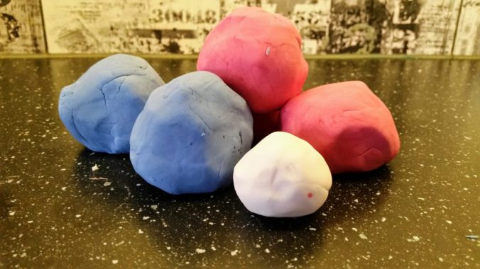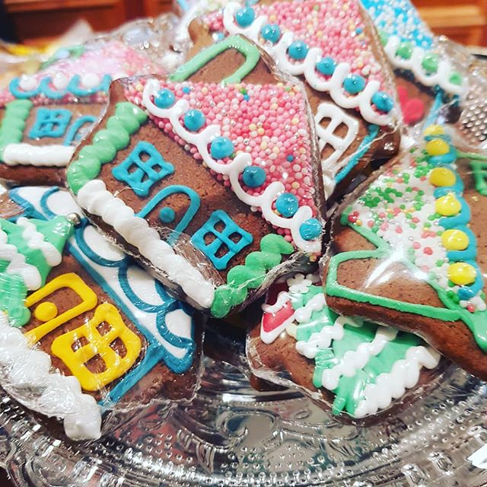
przykładowe pierniczki z masy aksamitnej
2.CIEKAWE MIEJSCA W POLSCE
Muzeum Toruńskiego Piernika
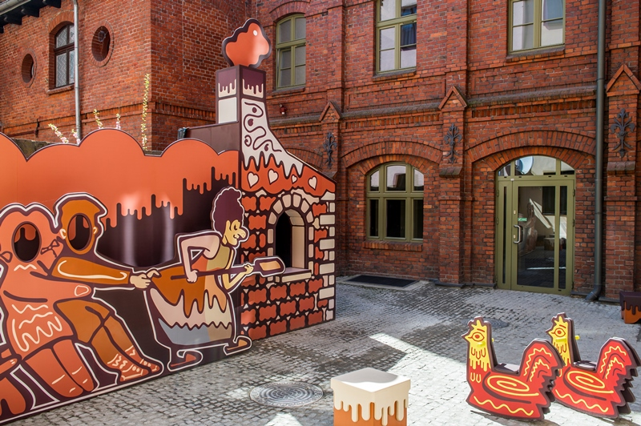
www.ego-piernikatoruntour.pl/2721/muzeum-torunski
- Smok wawelski i Historia Zamku Królewskiego na Wawelu
https://podroze.onet.pl/polska/malopolskie/smocza-jama-pod-zamkiem-krolewskim-na-wawelu-w-krakowie/gzz895r
- Zamek Królewski w Warszawie
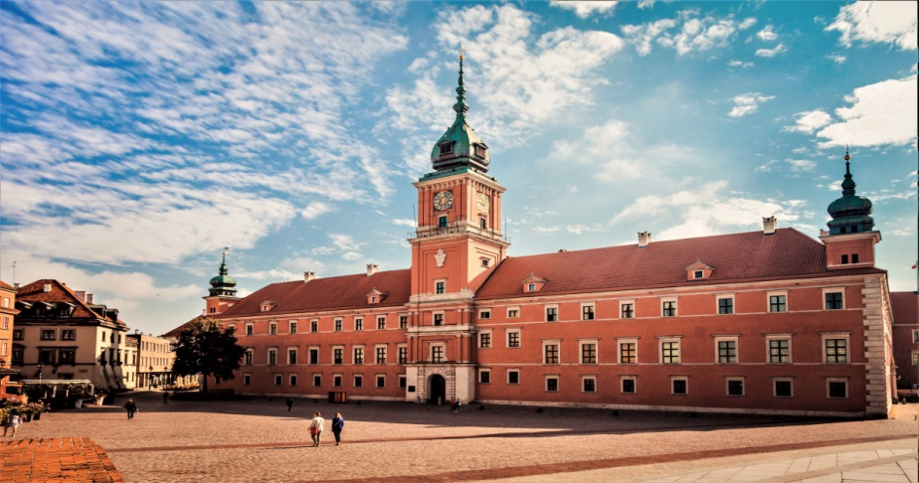

- latarnia nad Morzem Bałtyckim
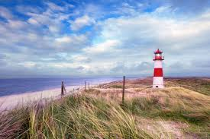
3. Proszę uzupełnić karty pracy 5 latki str. 25 i 26
4 latki str. 43 - utrwalenie ciekawych miejsc w Polsce.

Propozycje na piątek 23 kwietnia - temat dnia- „Od gór do morza”
1. Dzieci oglądają mapę Polski, osoba dorosła pokazuje na mapie:
- góry - dziecko naśladuje wspinanie się po górach,
- miasto - dziecko spaceruje i rozgląda się,
- morze - dziecko kładzie się na dywanie i naśladuje pływanie
2. Bardzo proszę, aby dzieci wysłuchały audycji TV „Symbole Narodowe - Polak Mały” https://www.youtube.com/watch?v=xQk8p7XY23A
3.. Zapoznanie dzieci z piosenką i utrwalenie refrenu „Jesteśmy Polką i Polakiem” „https://www.youtube.com/watch?v=plug6OIrxRM
4. Karty pracy - 5 latki 4 cz. str.27 -28. Dzieci rysują szlaczki po śladach i samodzielnie, oglądają godło, kolorują flagę Polski.

